ГРАФИЧЕСКОЕ ОПИСАНИЕ
местоположения границ населенных пунктов, территориальных зон, особо охраняемых природных территорий, зон с особыми условиями использования территории
Публичный сервитут в целях строительства и эксплуатации ЛЭП-0,4 кВ в составе объекта: «Строительство ЛЭП-0,4 кВ для электроснабжения объекта, расположенного по адресу: Красноярский край, г. Ачинск, 4 мкр. Привокзального района, возле дома 3, гараж 4»
(наименование объекта, местоположение границ которого описано (далее - объект)
Раздел 1
Сведения об объекте
N п/п | Характеристики объекта | Описание характеристик
1 | 2 | 3
1 | Местоположение объекта | Красноярский край, Ачинск г
2 | Площадь объекта ± величина погрешности определения площади (P ± ∆P), м² | 1118 ± 12
3 | Иные характеристики объекта | Установить публичный сервитут на основании ходатайства акционерного общества «Красноярская региональная энергетическая компания» (660049, Красноярский край, город Красноярск, Мира проспект, дом 10, пом. 55, ОГРН 1152468001773, ИНН 2460087269) в целях строительства и эксплуатации ЛЭП-0,4 кВ в составе объекта: «Строительство ЛЭП-0,4 кВ для электроснабжения объекта, расположенного по адресу: Красноярский край, г. Ачинск, 4 мкр. Привокзального района, возле дома 3, гараж 4», площадью 1118 кв.м, в границах земельных участков 24:43:0107008:16, 24:43:0107008:17 и в границах кадастрового квартала 24:43:0107008, сроком на 10 лет.

Раздел 2
Сведения о местоположении границ объекта
1. Система координат МСК-166
2. Сведения о характерных точках границ объекта
Обозначение характерных точек границ | Координаты, м |  | Метод определения координат характерной точки | Средняя квадратическая погрешность положения характерной точки (Mt), м | Описание обозначения точки на местности (при наличии)
Обозначение характерных точек границ | X | Y | Метод определения координат характерной точки |  | Описание обозначения точки на местности (при наличии)
1 | 2 | 3 | 4 | 5 | 6
1 | 700776.56 | 140260.50 | Аналитический метод | 0.1 | -
2 | 700779.87 | 140262.83 | Аналитический метод | 0.1 | -
3 | 700775.56 | 140268.99 | Аналитический метод | 0.1 | -
4 | 700765.76 | 140262.18 | Аналитический метод | 0.1 | -
5 | 700770.02 | 140255.99 | Аналитический метод | 0.1 | -
6 | 700773.23 | 140258.25 | Аналитический метод | 0.1 | -
7 | 700808.75 | 140205.22 | Аналитический метод | 0.1 | -
8 | 700808.13 | 140187.49 | Аналитический метод | 0.1 | -
9 | 700801.42 | 140182.14 | Аналитический метод | 0.1 | -
10 | 700786.06 | 140170.50 | Аналитический метод | 0.1 | -
11 | 700774.24 | 140164.13 | Аналитический метод | 0.1 | -
12 | 700767.80 | 140162.11 | Аналитический метод | 0.1 | -
13 | 700744.23 | 140147.89 | Аналитический метод | 0.1 | -
14 | 700730.94 | 140139.41 | Аналитический метод | 0.1 | -
15 | 700703.50 | 140185.41 | Аналитический метод | 0.1 | -
16 | 700711.43 | 140196.98 | Аналитический метод | 0.1 | -
17 | 700714.69 | 140205.55 | Аналитический метод | 0.1 | -
18 | 700713.17 | 140206.59 | Аналитический метод | 0.1 | -
19 | 700698.76 | 140185.57 | Аналитический метод | 0.1 | -
20 | 700729.62 | 140133.81 | Аналитический метод | 0.1 | -
21 | 700746.33 | 140144.49 | Аналитический метод | 0.1 | -
22 | 700769.68 | 140158.57 | Аналитический метод | 0.1 | -
23 | 700775.36 | 140160.21 | Аналитический метод | 0.1 | -
24 | 700788.12 | 140167.04 | Аналитический метод | 0.1 | -
25 | 700803.88 | 140178.98 | Аналитический метод | 0.1 | -
26 | 700812.07 | 140185.51 | Аналитический метод | 0.1 | -
27 | 700812.79 | 140206.36 | Аналитический метод | 0.1 | -
1 | 700776.56 | 140260.50 | Аналитический метод | 0.1 | -

3. Сведения о характерных точках части (частей) границы объекта
Обозначение характерных точек части границы | Координаты, м |  | Метод определения координат характерной точки | Средняя квадратическая погрешность положения характерной точки (Mt), м | Описание обозначения точки на местности (при наличии)
Обозначение характерных точек части границы | X | Y | Метод определения координат характерной точки |  | Описание обозначения точки на местности (при наличии)
1 | 2 | 3 | 4 | 5 | 6
- | - | - | - | - | -

Раздел 3
Сведения о местоположении измененных (уточненных) границ объекта
1. Система координат МСК-166
2. Сведения о характерных точках границ объекта
Обозначение характерных точек границ | Существующие координаты, м |  | Измененные (уточненные) координаты, м |  | Метод определения координат характерной точки | Средняя квадратическая погрешность положения характерной точки (Mt), м | Описание обозначения точки на местности (при наличии)
Обозначение характерных точек границ | X | Y | X | Y | Метод определения координат характерной точки |  | Описание обозначения точки на местности (при наличии)
1 | 2 | 3 | 4 | 5 | 6 | 7 | 8
- | - | - | - | - | - | - | -

3. Сведения о характерных точках части (частей) границы объекта
Обозначение характерных точек части границы | Существующие координаты, м |  | Измененные (уточненные) координаты, м |  | Метод определения координат характерной точки | Средняя квадратическая погрешность положения характерной точки (Mt), м | Описание обозначения точки на местности (при наличии)
Обозначение характерных точек части границы | X | Y | X | Y | Метод определения координат характерной точки |  | Описание обозначения точки на местности (при наличии)
1 | 2 | 3 | 4 | 5 | 6 | 7 | 8
- | - | - | - | - | - | - | -

Раздел 4
Схема расположения границ публичного сервитута
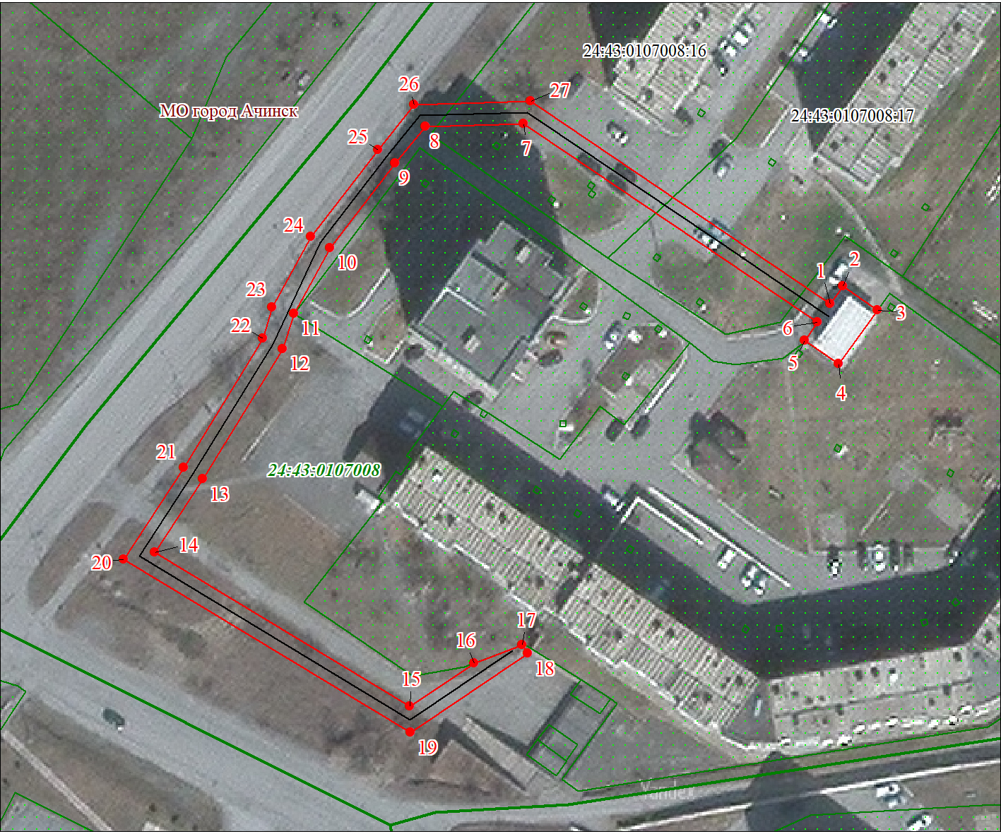
Масштаб 1:1000

Используемые условные знаки и обозначения:

 | Характерная точка границы публичного сервитута
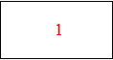 | Надписи номеров характерных точек границы публичного сервитута
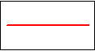 | Граница публичного сервитута
 | Граница кадастрового квартала
24:43:010 | Обозначение кадастрового квартала
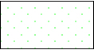 | Существующая часть границы, имеющиеся в ЕГРН сведения о которой достаточны для определения ее местоположения
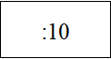 | Надписи кадастрового номера земельного участка
 | Проектируемая граница объекта капитального строительства

Дата 11.08.2023 г.

